科学小实验：让橡皮泥浮起来
一、教材分析与幼儿发展分析
这是一节有关沉浮的探索类科学活动。浮力大于重力，物体上浮；浮力小于重力，物体则下沉。浮力的大小与排开水的体积有关。橡皮泥放入水中，一般情况下是下沉的，但如果我们改变橡皮泥的形状，橡皮泥也能够浮在水面上。本次活动引导幼儿自己动手尝试改变橡皮泥的形状，使橡皮泥浮起来，同时能记录自己的猜想与实验结果，发现让橡皮泥浮起来的秘密。
在生活中，幼儿对于哪些物体能浮在水面上，哪些物体会沉到水底有一定的经验认知基础。而橡皮泥又是幼儿比较熟悉、经常把玩的一种玩具，但他们从来没有尝试将橡皮泥放入水中进行实验，观察其在水中的状态。为此，通过本次活动来突破他们的原有经验，激发他们探究的欲望。
二、活动目标
1.尝试改变橡皮泥的形状，探索让橡皮泥浮起来的方法，有一定的探究欲望。
2.能大胆猜想并用符号记录自己的探究过程，并乐于用语言进行表述。
三、活动准备
每组2盆水，几盒橡皮泥。
四、活动过程
（一）谈话导入，激发兴趣。
提问：生活中，你见到过哪些物体在水里是沉的，哪些物体在水里是浮的？
幼儿结合自己的已有经验自由讲述。
（二）玩橡皮泥，探究橡皮泥沉浮的奥秘。
1.出示实物橡皮泥。
提问：今天，老师给大家带来了什么？
提问：那橡皮泥在水里是沉还是浮呢？
过渡语：每位小朋友都有自己的猜想，待会儿就请小朋友自己去捏一捏，变一变橡皮泥，然后放到水里，去看看橡皮泥在水里是会浮起来，还是沉下去。
2.幼儿第一次操作。
3.分享玩橡皮泥的经验。
（三）寻找物体浮起来的原因。
过渡语：今天老师还带来了一些材料没我们一起来看一看，想一想，这些物体放入水中后是什么现象？
教师操作，幼儿观察。
提问1：你看到这些物体放入水中后怎样？
提问2：为什么这些物体都能浮在水面上？仔细观察，和你周围的同伴说一说，讨论一下。
小结：原来物体浮在水面上要满足三个条件：接触水面的那个面要完整、不能漏水；需有边的保护把水排开；物体本身上面要是空的，有空气。
（四）幼儿猜想记录并实验操作：探究让橡皮泥浮起来的方法。
过渡语：刚刚小朋友们已经了解了物体浮在水面上应满足的条件，那你们想到办法让我们的橡皮泥也能浮在水面上了吗？请你去试一试。
1.交待要求：
1）先在记录纸上画出你准备把橡皮泥变成什么形状。
2）在猜想一栏中用“↓”或“↑”的符号猜想这种形状的橡皮泥放入水中后的沉浮情况。
3）猜想好后实验操作，及时记录实验结果。
2.幼儿猜想记录，操作实验，幼儿巡回观察。
3.交流评价。
提问：你把橡皮泥变成了什么形状？放入水中后是什么现象？
解惑：为什么他的这种方法不能成功让橡皮泥浮在水面上呢？说说你的理由。
（四）活动延伸：
生活中，你还见过哪些物体不能浮在水面上，通过今天的学习，你觉得可以用什么方法让它也能浮在水面上？

橡皮泥沉浮记录表
班级： 姓名：
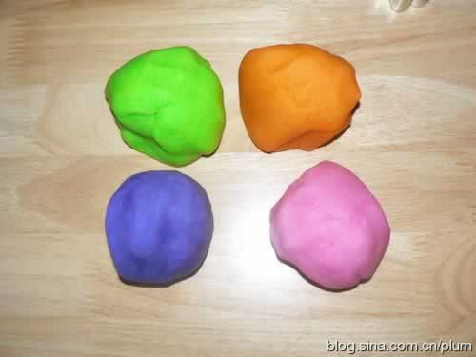  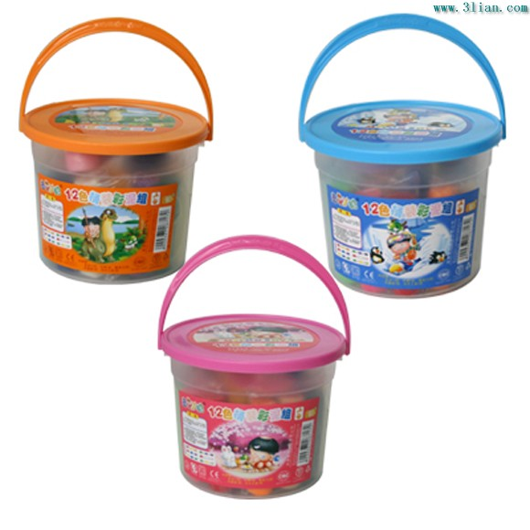 |  | 